ESCOLA: CEI TIA ROSE
DISCIPLINA: INFORMÁTICA EDUCATIVA
PROFª NELVIA DARK LECHINESKI
TURMA: PRÉ II
ALUNO(A):____________________________________________________
DATA: 02/06/2020

ATIVIDADES REMOTAS/NÃO PRESENCIAIS
(2h DE ATIVIDADE)
ATIVIDADE PARA IMPRIMIR

1-QUAL O CAMINHOS QUE OS ALUNOS DEVEM PERCORRER PARA ENCONTRA O NOTEBOOK?
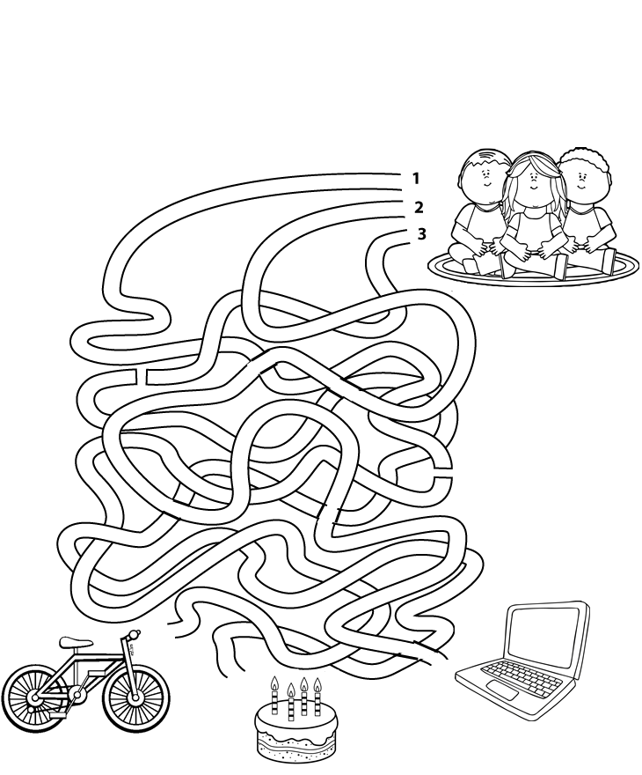
2-COLE LÃ OU BARBANTE NO CAMINHO CORRETO E COLORIR O DESENHO.

REGISTREM ATRAVÉS DE FOTOS E ENVIEM PARA O WHATSAPP OU FACEBOOK DA ESCOLA.

